
105下 櫻桃班 主題：來踅火車站 第一週

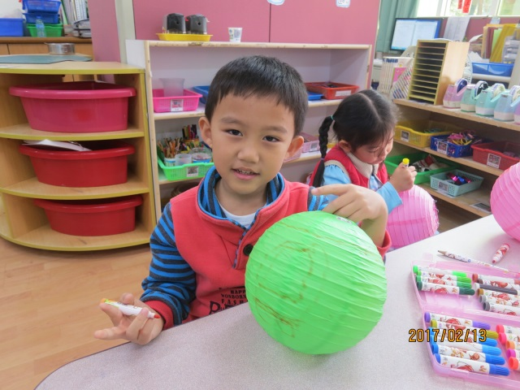 | 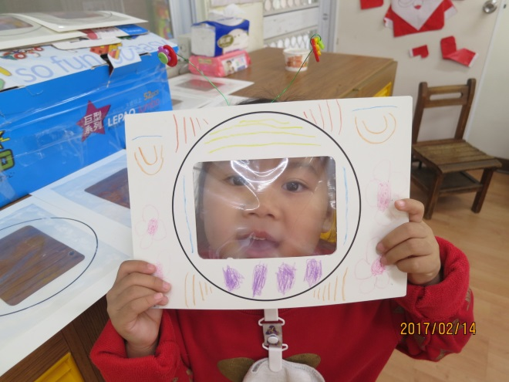
設計自己的元宵燈籠 | 今天是情人節喔!製作愛的相框
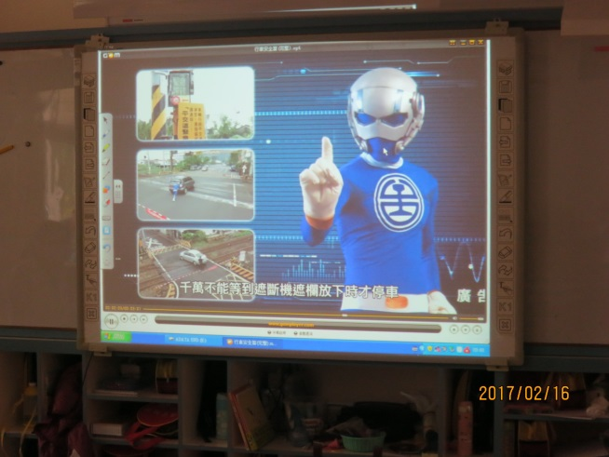 | 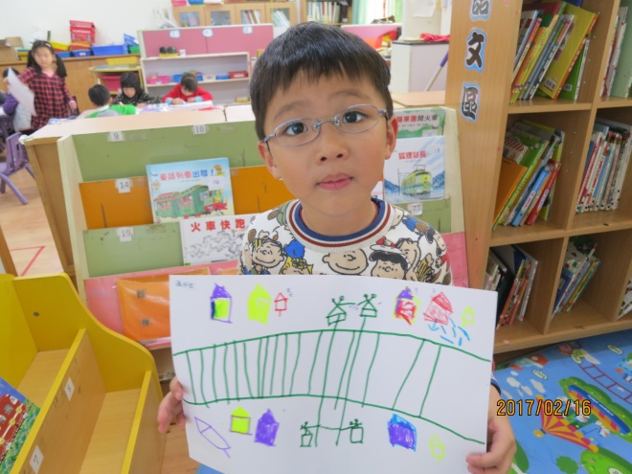
你知道那些交通安全守則嗎! | 大家一起設計鐵軌
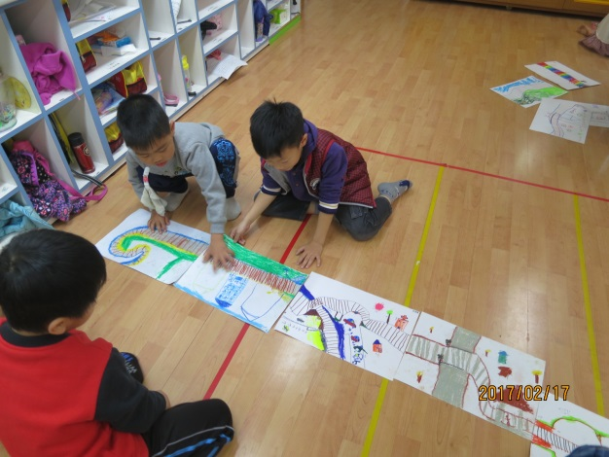 | 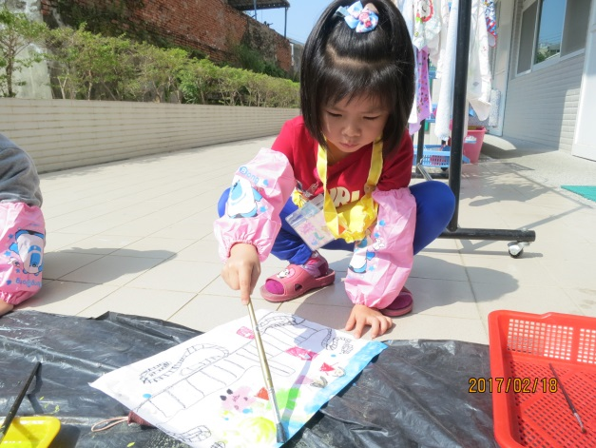
大家一起鋪鐵軌(作品串聯) | 第二次設計鐵軌，用水彩畫得更美

